# 

**Kühle Räume im Sommer**

**Der richtige Mix aus Sonnenschutz, Lüftung und massiven Bauteilen bringt Ihr Haus auch ohne Klimagerät kühl durch den Sommer. Wichtig ist, dass Sie die Hitze erst gar nicht ins Haus lassen. Solange es draußen heiß ist, sollten Sie die Fenster geschlossen halten. Gelüftet wird gleich am Morgen oder erst in den Abend- und Nachtstunden, wenn es draußen schon kühler wird.**

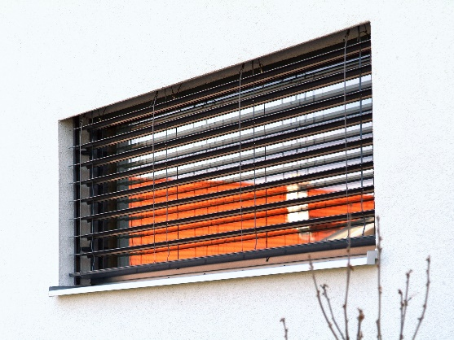**Glasflächen richtig planen und verschatten**

Die **Ausrichtung** der Fensterflächen hat großen Einfluss auf die Raumtemperatur. Süd-Ost und Süd-West orientierte Glasflächen fangen die Sommersonne besonders gut ein. Um die Innenräume kühl zu halten, hilft hier nur konsequente **Verschattung**.

© J. Gansch

**Beschattung von außen**

Laubbäume, Jalousien, Markisen und Dachvorsprünge schützen Fensterflächen vor der Hitze. Eine Außenjalousie blockiert drei Viertel der Sonnenenergie, eine Innenjalousie nur ein Viertel.

**Speichermasse hilft**

**Massive** **Bauteile** puffern Temperaturspitzen ab und stabilisieren die Innenraumtemperaturen. Je schwerer die innenliegenden Baustoffe sind, desto langsamer steigt die Innentemperatur bei längeren Hitzeperioden. **Gut geplant** wird die notwendige Speichermasse sowohl im **Massivbau** als auch im **Leichtbau** erreicht, prinzipiell gilt: Materialien mit guten **Wärmedämmeigenschaften** haben wenig Speichermasse und umgekehrt.

**Wärmedämmung hält auch die Wärme draußen**

**Wärmedämmung** schützt den Innenraum im Winter und im Sommer! Sie hält die Sommerhitze draußen und die Speichermasse im Inneren bleibt kühl. Speziell bei **hitzegefährdeten Konstruktionen** wie Dachschrägen und Flachdächern ist die Wärmedämmung ein Schutzschild gegen die Hitze.

**Teure Klimaanlage**

Ein **durchschnittliches Klimagerät** verursacht im Monat so viel Stromkosten wie eine effiziente Kühl-Gefrierkombination im ganzen Jahr! Daher sollte man **bauliche Maßnahmen** oder eine **ausreichende Verschattung** als Mittel gegen die Überwärmung immer bevorzugen.



**Weitere Informationen** erhalten Sie auf [**www.energie-noe.at**](http://www.energie-noe.at).